Приложение
Конкурс капитанов.
- Кто может получить профессию электромонтера?
- Чем профессия «электромонтер» отличается от других профессий?
- Сформируйте определение: «Электромонтер – это…..»
- Что должен знать и уметь электромонтер?
Командная разминка.
Состоит из небольших вопросов по зачетным темам, на которые обучающиеся отвечают без подготовки.
Теоретическое задание.
- Двигатель переменного тока останавливается при увеличении нагрузки. Почему?
- Перечислите возможные причины вибрации двигателя под нагрузкой.
- При разборе и установке щеток в машине постоянного тока необходимо выполнить несколько условий. Назовите их.
- Какие можно назвать первые признаки неисправности электрооборудования? В каких случаях производят аварийную остановку электрических машин?
- В чем сходство и различие аппаратов автоматического и неавтоматического управления?
- Каковы причины обгара поверхности коллектора машины постоянного тока?

Схемы:
- Составить схему реверсивного пуска асинхронного двигателя с помощью электромагнитного пускателя.
- По схеме, приложенной к заданию, составить последовательность соединений при различных положениях рукоятки пакетного переключателя.
- Составить схему питания генератора параллельного возбуждения.
- Составить схему питания двигателя постоянного тока с последовательным возбуждением.
- Составить схему заземления электродвигателя.
- Составить схему включения трехфазного двигателя в однофазную цепь.

Конкурс «Эрудит»

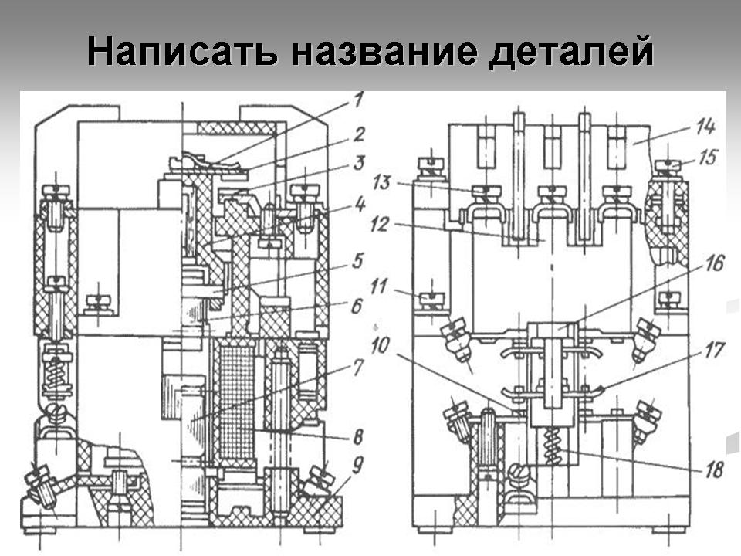
1- плоская пружина; 2- контрольный мостик; 3- неподвижные контакты; 4- траверса; 5- амортизационная пружина; 6 – якорь; 7 – сердечник; 8 – катушка; 9 – основание; 10- неподвижные контакты; 11- винты крепления; 12- головка; 13- винты крепления неподвижных контактов; 14 - дугогасительная камера; 15- винты крепления дугогасительной камеры; 16 винты крепления головки; 17- контактный мостик; 18- возвратная пружина
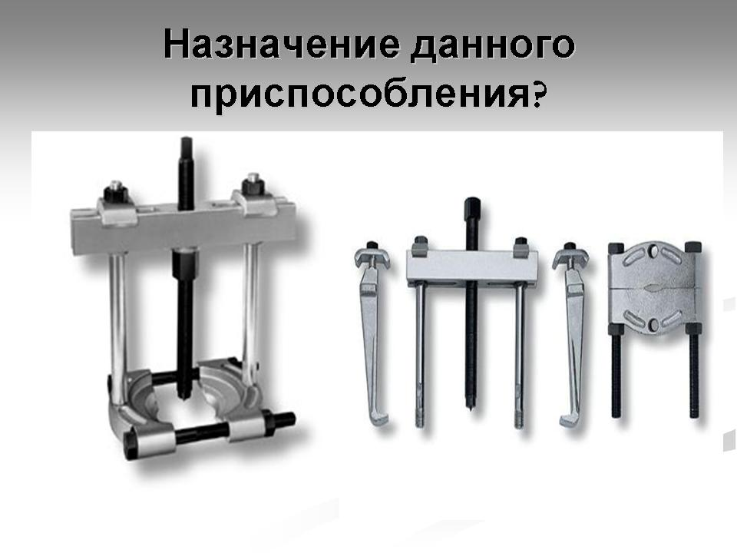
Съемники для съема подшипников с вала электродвигателя.
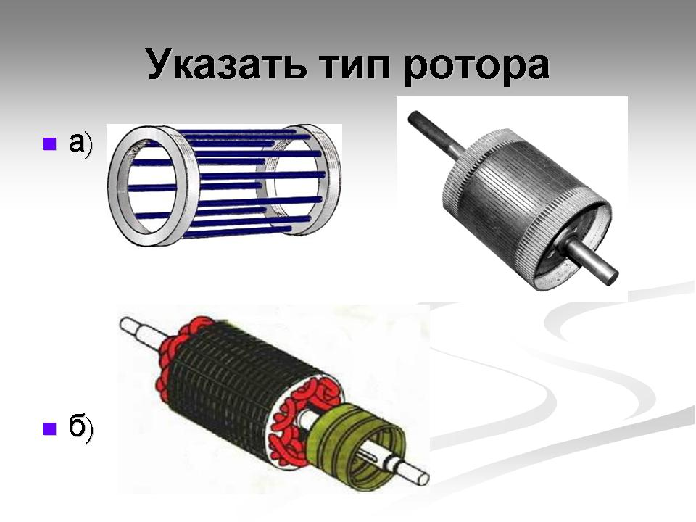
А) коротко-замкнутый
Б) фазный
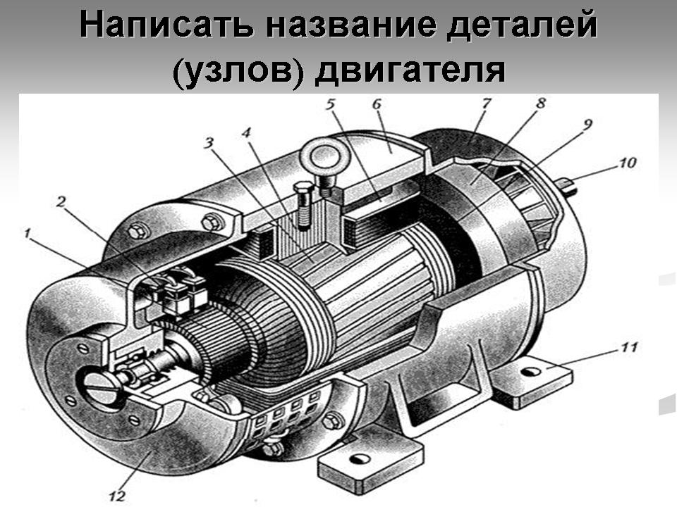
- коллектор; 2- щеточный аппарат; 3- сердечник якоря; 4- полюс; 5- обмотка возбуждения; 6- корпус;7- кожух; 8 – вентилятор; 9- обмотка якоря; 10- вал; 11- лапы; 12- п. щит
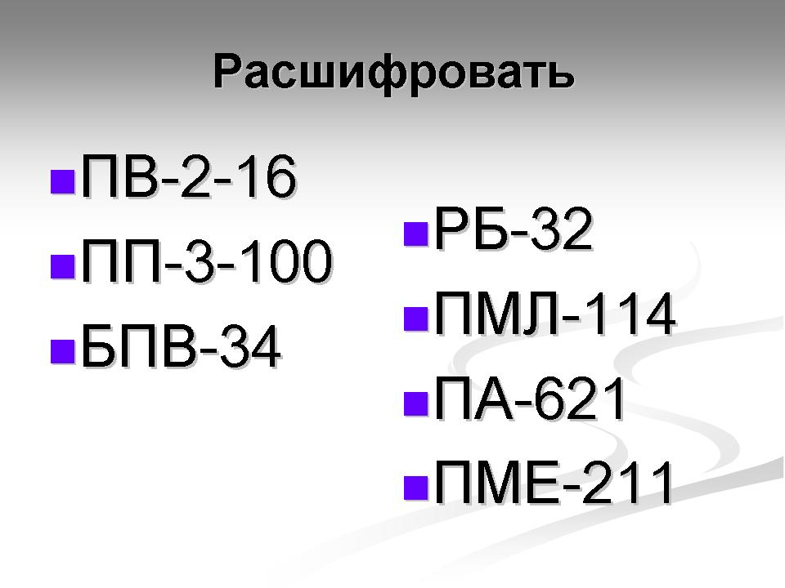
ПВ-2-16 - пакетный выключатель 2-х полюсной, ток 16 ампер
ПП-3-100 - пакетный переключатель 3-х полюсной, ток 100 ампер
БПВ-34 - блок предохранителей, выключатель 3-х полюсной, ток 400 ампер
РБ-32 - рубильник с бок. рукояткой 3-х полюсной, ток 250 ампер
ПМЛ-114 - пускатель серии МЛ, открытый, нереверсивный, с тепловым реле
ПА-621 - пускатель серии А, габ. 6, закрытый, нереверсивный без ТР
ПМЕ-211 - пускатель серии МЕ, габ. 2, открытый, нереверсивный без ТР

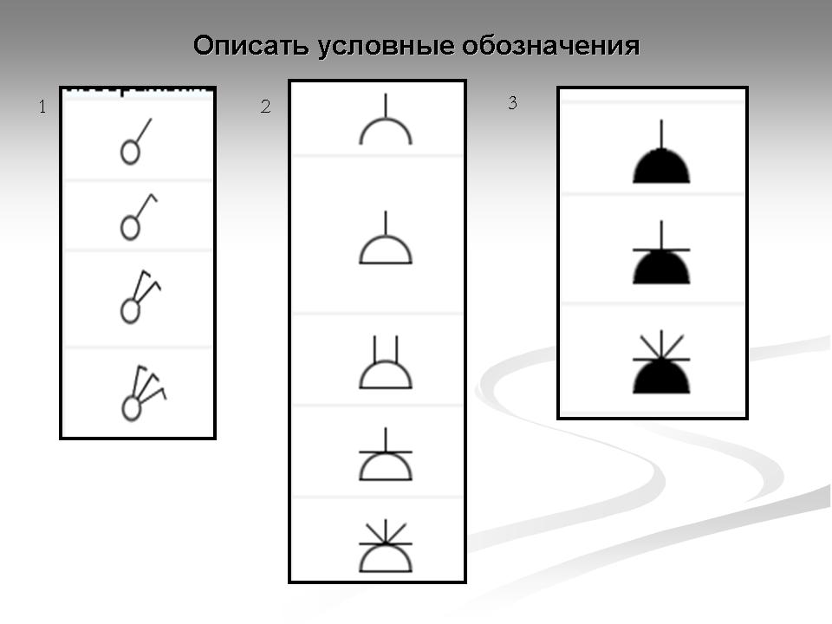
1- выключатель: 2- штепсельная розетка 3-штеп-ная розетка защищенная
Полюсной 2-х полюсная 2-х полюсная сдвоенная
полюс сдвоенный 2-х полюсная сдвоенная 3-х полюсная с защищенным контактом
полюс встроенный 3-х полюсная с защищенным контактом
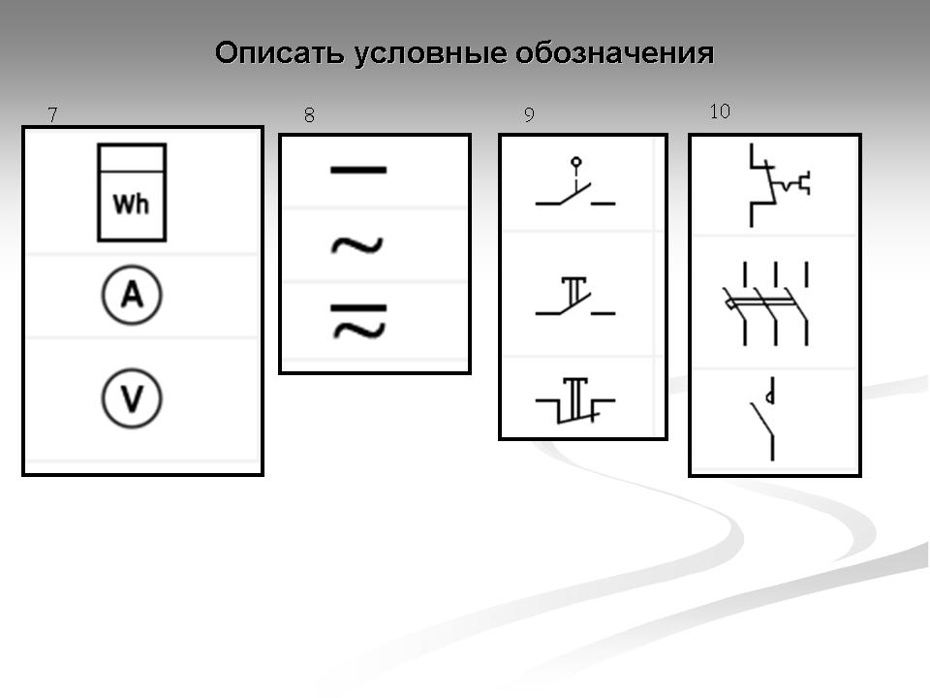
7- счетчик электрический, амперметр, вольтметр.
8- постоянный ток, переменный ток.
9- выключатели: путевой-однополюсный, кнопочный-нажимной замыкающий, с размыкающим контактом.
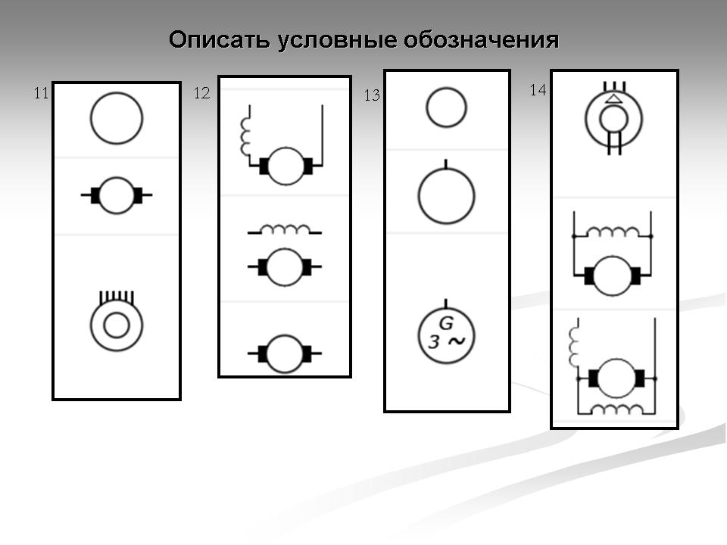
11-статор, ротор, машина асинхронная трехфазная
12- машина постоянного тока послед. возбуждения, машина постоянного тока независ. возбуждения, машина постоянного тока
13- ротор, машина электрическая, генератор 3-х фазный
14- машина синхронная трехфазная(обмотка треугольник), машина постоянная с параллельным возбуждением, машина постоянная со смешанным возбуждением.
Идентифицировать представленные коммутационные аппараты с помощью поисковой системы:
    - www.yandex.ru.
    - www.Google.
    - www.rambler.
    - www.mail.ru.

